Podstawowe Elementy Języka Java –instrukcje
- Pętle
Przykład 1
import javax.swing.*;
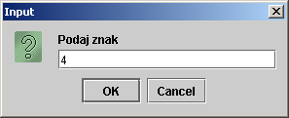
import java.util.*;
public class lab4_3
{
public static void main(String[] args)
{ char ch = 'a';
String s, wynik="";
while ( ch != 'k' ) // wyjscie, gdy 'k'
{
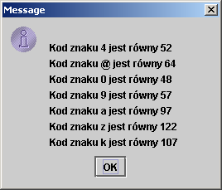
s=JOptionPane.showInputDialog(null,"Podaj znak");
ch=s.charAt(0); //pobranie z łańcucha pierwszego znaku
wynik+="\nKod znaku "+ ch + " jest równy "+ (int)ch;
}
JOptionPane.showMessageDialog(null,wynik);
System.out.println(wynik);
System.exit(0);
}
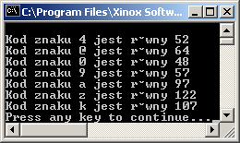
}
Przykład 2
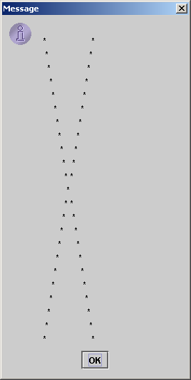
import javax.swing.*;
import java.util.*;
public class lab4_4
{
public static void main(String[] args)
{ char ch = 'a';
String s, wynik="";
int x, y;
wynik="\n"; // nowa linia
for (y=1; y<24; y++) // liczba nowych linii
{
for (x=1; x<24; x++) // liczba kolumn
if( x == y ) // jesli przekatna to
wynik+='*'; // narysuj znak
else
if( x == 24 - y ) // jesli przekatnato narysuj
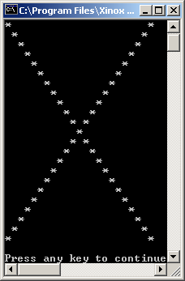
wynik+='*'; // znak
else
wynik+=' '; // jeśli, narysuj tlo
wynik+='\n'; // nowa linia
}
JOptionPane.showMessageDialog(null,wynik);
System.out.println(wynik);
System.exit(0);
}
}
Przykład 3 – instrukcje break i continue dla pętli
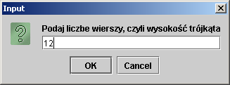
import javax.swing.*;
import java.util.*;
public class Lab4_1
{ public static void main(String[] args)
{ int i, j, liczba_wierszy, liczba_spacji, liczba_znakow;
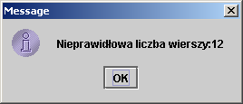
String s, rysunek="";
char z;
do
{ s=JOptionPane.showInputDialog(null,
"Podaj liczbe wierszy, czyli wysokość trójkąta");
liczba_wierszy=Integer.parseInt(s);
if (! (liczba_wierszy>=3 && liczba_wierszy<=10) )
JOptionPane.showMessageDialog
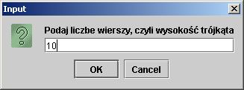
(null, “Nieprawidłowa liczba wierszy:”+liczba_wierszy);
} while (! (liczba_wierszy>=3 && liczba_wierszy<=10));
s=JOptionPane.showInputDialog(null, "Podaj znak wypełnienia");
//rysowanie
rysunek="";
for (j=0; j<liczba_wierszy; j++)
{ liczba_spacji = liczba_wierszy-j-1;
for (i=0; i<liczba_spacji; i++) rysunek+=" ";
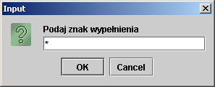
liczba_znakow = 2*j + 1;
for (i = 0; i<liczba_znakow; i++) rysunek+=s;
rysunek += "\r\n"; }
JOptionPane.showMessageDialog(null,rysunek);
System.out.println(rysunek);
System.exit(0);
} //koniec funkcji main
} //koniec klasy lab4_1

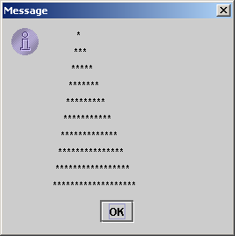
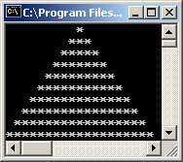

Inne, równoważne formy pętli do while do wprowadzania danych
do
{ s=JOptionPane.showInputDialog(null,
"Podaj liczbe wierszy, czyli wysokość trójkąta");
liczba_wierszy=Integer.parseInt(s);
if(liczba_wierszy>=3 && liczba_wierszy<=10) break;
else JOptionPane.showMessageDialog (null, “Nieprawidłowa liczba wierszy:”+liczba_wierszy);
} while(true);

do
{ s=JOptionPane.showInputDialog(null,
"Podaj liczbe wierszy, czyli wysokość trójkąta");
liczba_wierszy=Integer.parseInt(s);
if (liczba_wierszy>=3 && liczba_wierszy<=10) continue;
JOptionPane.showMessageDialog (null, “Nieprawidłowa liczba wierszy:”+liczba_wierszy);
} while(!(liczba_wierszy>=3 && liczba_wierszy<=10));

Przykład 2
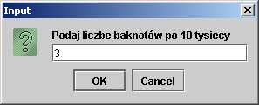
import javax.swing.*;
import java.util.*;
public class lab4_2
{ static int l10, l5, l2, kwota;
public static void main(String[] args)
{ int i, j, k, liczba_sposobow=0;
String s, wynik="";
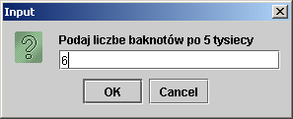
do
{s=JOptionPane.showInputDialog(null,
"Podaj liczbe baknotów po 10 tysiecy");
l10=Integer.parseInt(s);
s=JOptionPane.showInputDialog(null,
"Podaj liczbe baknotów po 5 tysiecy");
l5=Integer.parseInt(s);
s=JOptionPane.showInputDialog(null,
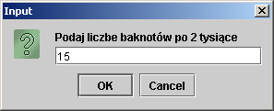
"Podaj liczbe baknotów po 2 tysiące");
l2=Integer.parseInt(s);
s=JOptionPane.showInputDialog(null, "Podaj kwotę");
kwota=Integer.parseInt(s);
} while(l10<=0 || l5<=0 || l2<=0 || kwota<=0);
for (i=0; i<=l10; i++)
for (j=0; j<=l5; j++)
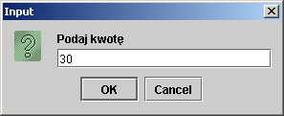
for (k=0; k<=l2; k++)
if(2*k +5*j + 10*i == kwota)
{ liczba_sposobow++;
wynik+="kwota:"+kwota+"tys. zł = ";
if(k>0) wynik+=k+"* 2 tys. ";
if(j>0) wynik+=j+"* 5 tys. ";
if(i>0) wynik+=i+"* 10 tys. ";
wynik+="\r\n"; }
wynik+=" liczba sposobów "+liczba_sposobow+"\r\n";
JOptionPane.showMessageDialog(null, wynik);
System.out.println(wynik);
System.exit(0);
}
}
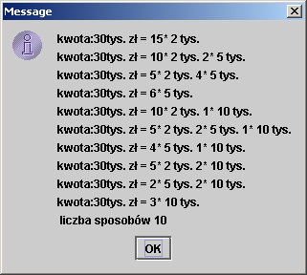
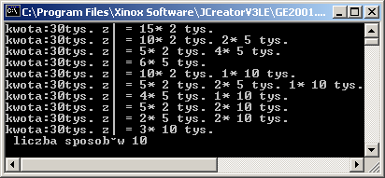

Przykład 5
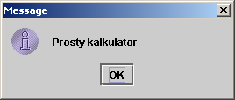
import javax.swing.*;
import java.util.*;
public class lab4_5 {
public static void main(String[] args)
{ char op; float a,b,c;
String s, wynik;
do
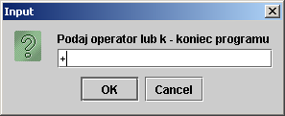
{ JOptionPane.showMessageDialog(null,"Prosty kalkulator\n");
s=JOptionPane.showInputDialog(null,
"Podaj operator lub k - koniec programu");
op=s.charAt(0);
if (op=='k') break;
s=JOptionPane.showInputDialog(null, "Podaj lewy argument");
a = Float.parseFloat(s);
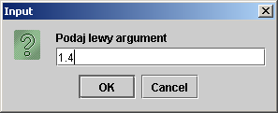
s=JOptionPane.showInputDialog(null,
"Podaj prawy argument");
b= Float.parseFloat(s);
switch(op)
{
case '+':
case 'd': c=a+b; wynik=a +" "+op+" "+ b+" = "+c;break;
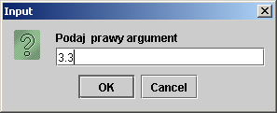
case '/':
case '\\': if(b!=0)
{ c=a/b; wynik=a +" " +op+ " "+ b+" = "+c;}
else wynik="Dzielenie przez zero";
break;
default: wynik="Nieznany operator";
}
JOptionPane.showMessageDialog(null,wynik);
}while (op!='k');
wynik="Koniec programu";
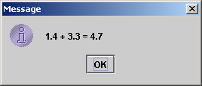
JOptionPane.showMessageDialog(null,wynik);
System.exit(0);
}
}
